Zusammenfassung IT-Audit - COBIT

Modul: IMR06

Autor: Kevin Stadelmann

Datum: 17.06.2017

# COBIT

COBIT 5 schreibt Unternehmen keine Governance- und Managementprozesse vor, sondern empfiehlt lediglich deren Implementierung, um sicherzustellen, dass die Kernbereiche abgedeckt werden

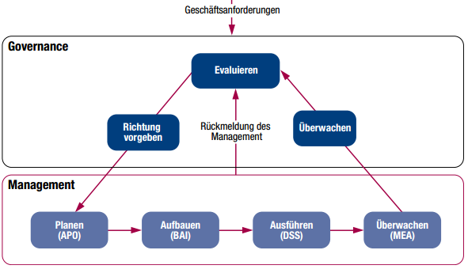

COBIT 5 basiert auf fünf grundlegenden Prinzipien für die Governance und das Management der Unternehmens-IT:

**Prinzip 1: Erfüllung der Anforderungen der Anspruchsgruppen**

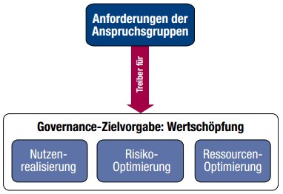Unternehmen haben die Aufgabe, einen Wert für ihre Anspruchsgruppen zu schaffen, indem sie ein ausgewogenes Verhältnis zwischen der Nutzenrealisierung, der Optimierung von Risiken und der Nutzung von Ressourcen herstellen. COBIT 5 stellt sämtliche Prozesse und sonstige Enabler bereit, die erforderlich sind, um die Wertschöpfung durch den Einsatz von IT zu unterstützen. Da jedes Unternehmen unterschiedliche Ziele verfolgt, kann COBIT 5 über die Zielkaskade an den jeweiligen Unternehmenskontext angepasst werden. Dabei werden allgemeine Unternehmensziele in managbare, spezifische, IT-bezogene Ziele umgesetzt und diese anschließend konkreten Prozessen und Praktiken zugeordnet.

**Prinzip 2: Abdeckung des gesamten Unternehmens**

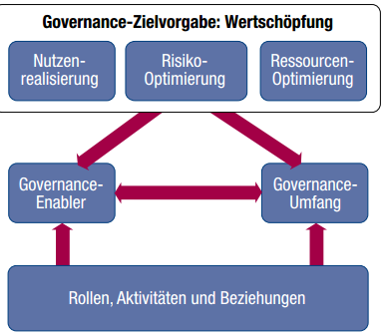COBIT 5 integriert die Governance der Unternehmens-IT in die Unternehmens-Governance:

– Es deckt sämtliche Funktionen und Prozesse innerhalb des Unternehmens ab; COBIT 5 konzentriert sich nicht nur auf die „IT-Funktion“, sondern behandelt Information und zugehörige Technologie als Ressourcen, mit denen sich jeder im Unternehmen befassen muss.

– Es betrachtet alle IT-bezogenen Enabler für Governance und Management als unternehmensweit und durchgängig, d. h. sie umfassen intern und extern alles und jeden, das/der für die Governance und das Management der Unternehmensinformationen und der zugehörigen IT relevant ist.

**Prinzip 3: Anwendung eines einheitlichen, integrierten Rahmenwerks**

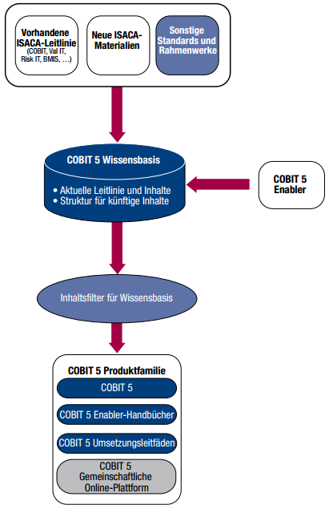COBIT 5 integriert auf breiter Ebene relevante Standards und Rahmenwerke und dient daher als allumfassendes Rahmenwerk für die Governance und das Management der Unternehmens-IT.

**Prinzip 4: Ermöglichung eines ganzheitlichen Ansatzes**

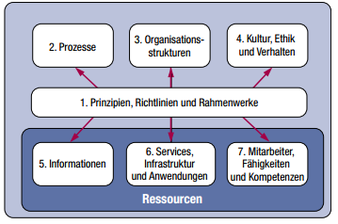In COBIT 5 sind verschiedene Enabler definiert, die darauf ausgelegt sind, die Implementierung eines umfassenden Governance- und Managementsystems für die Unternehmens-IT zu unterstützen. Als Enabler wird im Allgemeinen alles bezeichnet, das zur Erreichung der Unternehmensziele beiträgt. Im COBIT 5-Rahmenwerk werden **sieben Enabler-Kategorien definiert:**

**Prinzip 5: Unterscheidung zwischen Governance und Management**

**Governance:** Governance stellt sicher, dass die Anforderungen, Rahmenbedingungen und Möglichkeiten der Anspruchsgruppen evaluiert werden, um ausgewogene und vereinbarte Unternehmensziele zu bestimmen, die es zu erreichen gilt. Sie gibt die Richtung durch die Festlegung von Prioritäten und das Fällen von Entscheidungen vor und überwacht die Leistung und Regeleinhaltung gegen vereinbarte Vorgaben und Ziele.

**Management:** Plant, erstellt, betreibt und überwacht Aktivitäten – im Rahmen der von der Governance vorgegebenen Richtung –, um die Unternehmensziele zu erreichen.

## Umsetzung

Für die Implementierung werden sieben Phasen unterschieden:

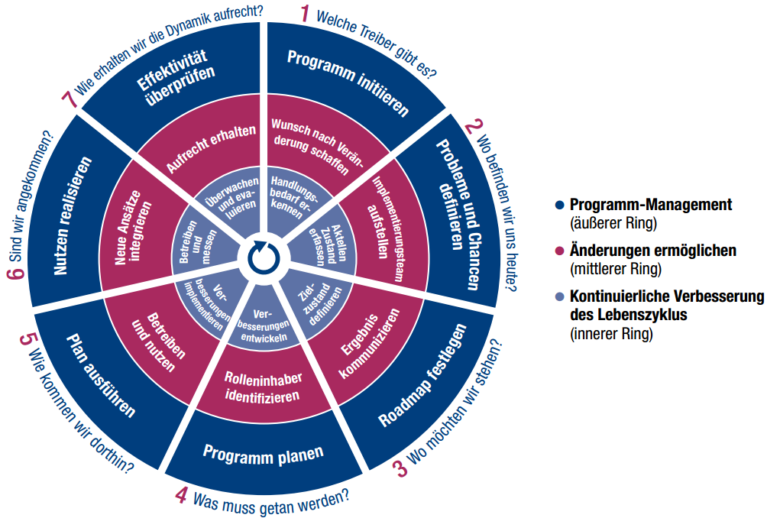

**Phase 1:** Erkenntnis und Vereinbarung, dass Verbesserungsinitiative erforderlich ist, Schwachstellen identifizieren, Wunsch nach Änderung auf Geschäftsführungsebene wird ausgelöst.

**Phase 2** konzentriert sich auf die Festlegung des Umfangs der Implementierungs- oder Verbesserungsinitiative und stützt sich dabei auf die COBIT-Zuordnung von Unternehmenszielen zu IT-bezogenen Zielen und den zugehörigen IT-Prozessen.

In **Phase 3** wird ein Verbesserungsziel festgelegt, an das eine ausführlichere Analyse anschließt, die auf dem COBIT-Ansatz zur Identifizierung von Lücken und potenziellen Lösungen basiert. Die Priorität sollte denjenigen Initiativen eingeräumt werden, die relativ einfach zu realisieren sind, und denjenigen, die wahrscheinlich die größten Vorteile bieten.

In **Phase 4** werden praktische Lösungen geplant, indem Projekte definiert und vertretbare Business Cases erstellt werden. Darüber hinaus wird ein Änderungsplan für die Implementierung entwickelt.

In **Phase 5** werden die vorgeschlagenen Lösungen dann in alltägliche Verfahren implementiert. Es können Kennzahlen definiert und die Überwachung eingerichtet werden. Die COBIT-Ziele und -Metriken stellen dabei sicher, dass die Geschäftsausrichtung jederzeit gewährleistet ist und die Leistung messbar ist.

In **Phase 6** geht es vorrangig um die nachhaltige Anwendung neuer oder verbesserter Enabler und es wird überwacht, inwieweit die erwarteten Vorteile tatsächlich erreicht werden.

In **Phase 7** wird der Gesamterfolg der Initiative überprüft, Notwendigkeit kontinuierlicher Verbesserungen wird noch einmal hervorgehoben.

## Don’t just lead, govern

### Wieso IT-Governance wichtig ist

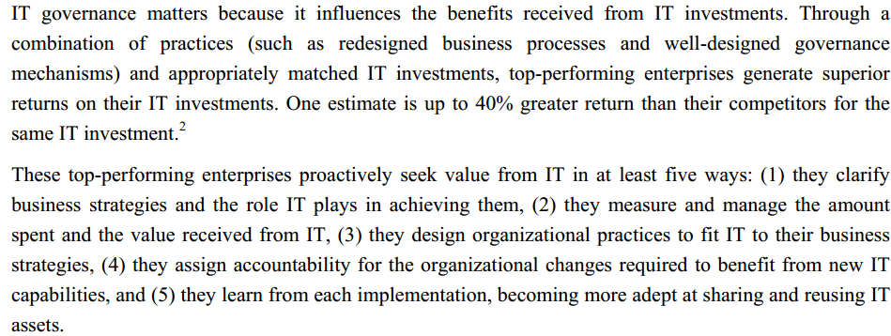

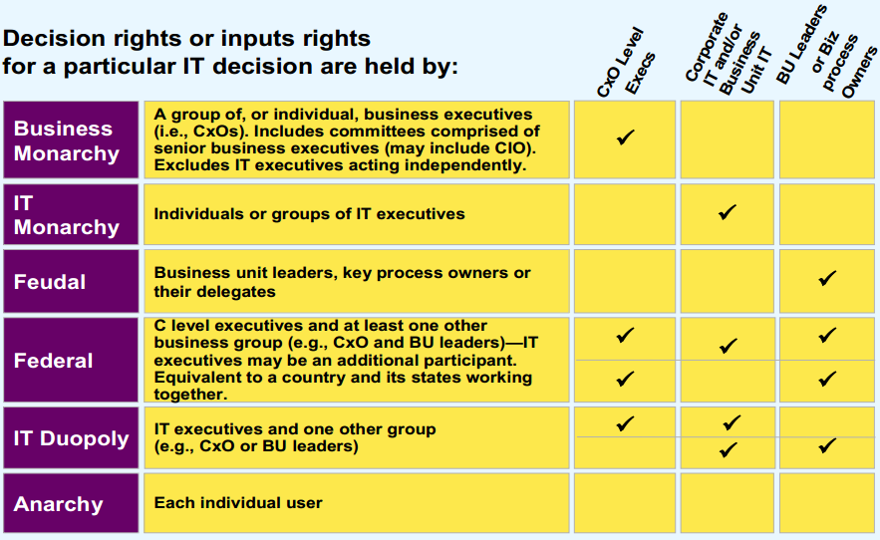

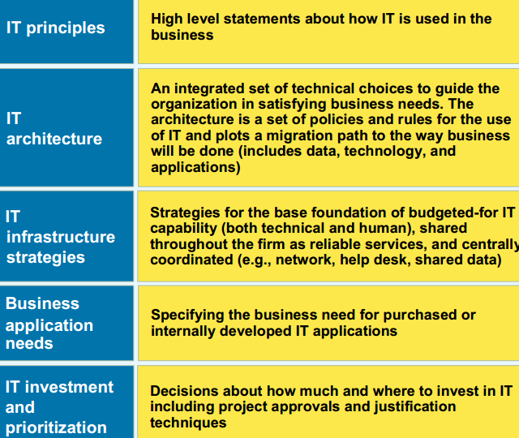

### Muster von IT Governance

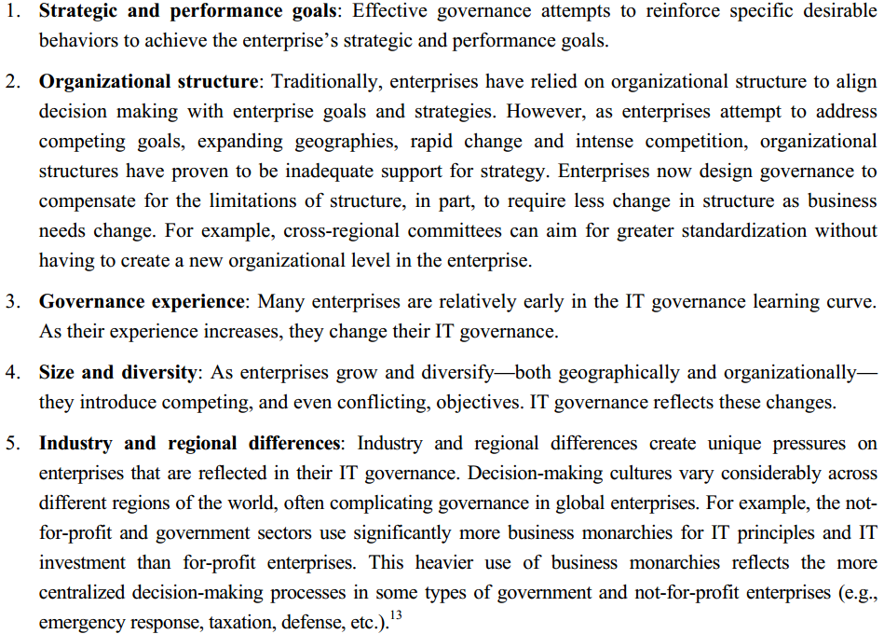

### Erfolgsfaktoren

1. **Transparenz:** Alle IT-Governance Mechanismen allen Managern zugänglich machen.
2. **Aktiv entwerfen:** Nicht an einzelnen Governance-Silos für einzelne Bereiche des Unternehmens arbeiten, sondern an den Unternehmens- und Leistungszielen orientieren und ein einheitliche Governance schaffen, welche breit kommuniziert werden kann.
3. **Nicht zu rasch neu entwerfen:** Überdenken der gesamten IT-Governance ist ein riesiger Aufwand, nur wenn wünschenswerte Handlungen sich verändern, IT-Governance abändern.
4. **Einfachheit:** Effektive Governance Ziele sind einfach gehalten und versuchen eine kleine Anzahl von Leistungszielen zu erreichen. Umso mehr Ziele, umso schwieriger wird es.
5. **Ausnahmen abfangen:** Ein Ausnahmen-Abfang Prozess gestalten, um nicht geplante Ereignisse offen diskutieren zu können.